CSS

一、CSS简介

**1.1什么是CSS**

css,“层叠样式表”或者“级联样式表”，简称样式表。

**1.2 CSS的主要作用**

它主要用来给HTML网页设置外观或样式。

**1.3 书写CSS的语法规则**

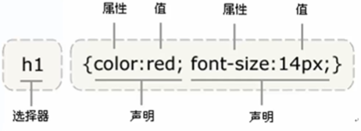

1. **css**代码书写方式

2.1 什么是书写方式？

Css代码应该书写在什么地方？

书写方式分为四种：嵌入式、外链式、行内式、导入式。

四种引入方法的优先级：行内样式>嵌入样式>外链样式>导入样式！

2.2 嵌入式

<style type=”text/css”></style>放于<head>标签内！

2.3 外链式

<link rel=”stylesheet” href=”css文件地址” type=”text/css”>写在<head>内！

（rel=”stylesheet”，rel是关联的意思，它描述了当前页面与href所指定文档的关系。关联的是一个样式表stylesheet文档，它表示这个link在文档初始化时将被使用）

2.4 行内式

<标签名 style=”属性：值；属性：值；”>

\*2.5 导入式

<style>@import “XXX.css”</style>

1. 注释

/\*注释文本\*/

1. 选择器
2. **css**选择符

①元素选择符：

\*{} .类名称{} #id名称{} 标签{}

②关系选择符：

子元素：父>子（注意：孙子元素不是子元素！！！）

兄弟：自己~兄弟

相邻：E+F（E元素后紧挨着F元素）

包含：E F（中间有一个空格，所有后代元素）

③属性选择符：

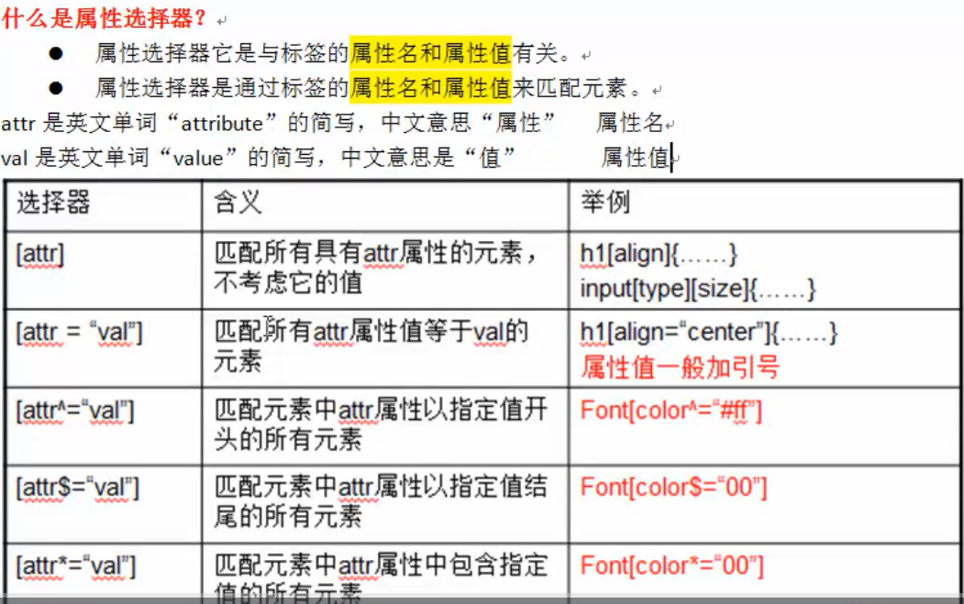

例如：a[href]{color:red;},匹配所有具有href属性的a标签

a[href=”XXX”]{color:blue;},匹配所有href=”XXX”的a标签

font[color^=”#ff”]{、、、},匹配字体颜色中以#ff开头的标签

font[color$=”00”]{、、、},匹配字体颜色中以00结尾的标签

font[color\*=”00”]{、、、},匹配字体颜色中包含00的标签

④伪类选择符：

a标签的LoVe和HAte

link还未点击

visted已访问

hover悬停

active点击未松开

一般为了优化超链接，将

a:link,a:visited{text-decoration:none;设置一个颜色}

a:hover{设置一个颜色;}

a:active不设置，因为点击时间太短。

⑤伪对象选择符：

before{}和after{}

1. 选择器优先级

!important（无穷大） > 内联（1000）> id（100）> class（10）> 标签（1）> 伪类>继承>\*{}

例如：P{color:red !important;}

其中一个元素可以携带多个类名，

<style type=”text/css”>

.div1{font-weight:bold;}

.div2{color:#f00;}

<div class=”div1 div2”></div>

若多个类名上面设置的样式一样的话，以最后面的样式作为标准。

1. css属性：背景、边框、颜色

背景background-

Img : url(“与HTML保持相对”)

repeat：是否重复

position：位置

attachment：是否固定 fixed(一直固定) 、scroll（滚动）

简写：background：url(1.jpg) no-repeat center center

颜色color:

transparent(透明色)、#ff0000、RGB、RGBA(三原色+不透明度 [0.0-1.0])

边框border-

width、radius（圆角）、image、style（点、虚线、实线等）、

color、shadow（X偏移、Y偏移、阴影宽、不透明度）

1. 字体、文本、文本装饰

字体：

font-

style:normal、italic（斜体）、oblique（倾斜）

weight:normal、bold、bolder、lighter、inherit(继承父元素字体)、 100-900（400 等同于 normal，而 700 等同于 bold。）

size:

为了避免Internet Explorer 中无法调整文本的问题，许多开发者使用 em 单位代替像素。

IMG_256 如果你不指定一个字体的大小，默认大小和普通文本段落一样， 是16像素（16px=1em）。

family：”宋体” 设置文本的字体系列。

简写：font:normal bold 30px fantasy

(注意顺序！！！，style和size必有)

文本：

color、text-align(文本水平对齐方式)、vertical-align(垂直)、

line-height(行高)、text-transform(设置文本大小写)：capitalize(每 单词首字母大写)、uppercase(全大写)、lowercase(全小写)、 text-indent(首行缩进 允许负值)

注：要将文本在一个盒子内垂直方向居中对齐，要将行高line-height与高height设置为一样。

文本装饰线条：

text-decoration：none(去掉修饰线)、underline(下划线)、overline(上划线)、line-through(删除线)

Ps:继承性

只有文本与字体样式属性能够被继承，

内层元素样式会覆盖外层元素样式。

实际工作中，我们往往会给body标签设置字体大小以及字体颜 色，因为body标签是最外层的元素，内层的元素会继承外层的 元素。

1. 列表与表格

这里的列表，指的是无序列表和有序列表。

网页布局中无序列表使用最多。

list-style

-type:none(将列表前面的项目符号去掉)、disc(实心圆)、 square(实心小方块)、circle(空心圆)

-image:url(””) 将图像列为列表项标记。

-position:inside、outside默认（设置标记的放置位置）

可简写list-style: none inside url(“XXX.jpg”)

表格table

格间距cellspacing、格边距cellpadding

边框属性border:1px(宽) solid(style) blue(color)

boder-collapse:collapse(边框合并)/separete(默认分开)

1. 标准文档流

HTML网页在制作的时候，都遵循一个“流”的规则：从左到右、 从上到下。

注意：换行会出现空白“ ”；高矮不齐，底部对齐。

清除HTML标签的默认内填充和外边距：

\*{margin：0；padding：0；}

1. 浮动

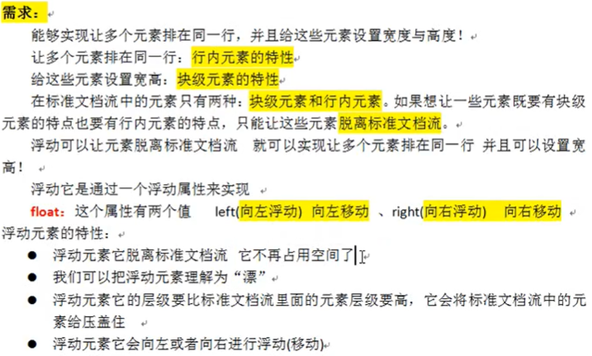

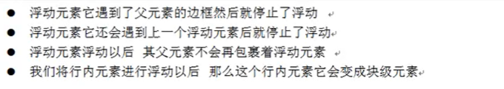

1. 清除浮动

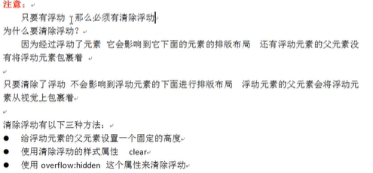



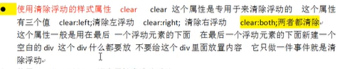

1. 盒子

一个盒子的主要属性：width、height、border、margin、padding(上 右下左)

快捷编辑div.div$\*2



Vscode:多行同时编辑alt+A 代码对齐shift+alt+f 注释：shift+alt+A

margin塌陷现象：

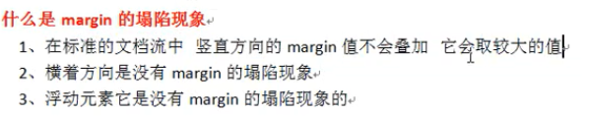

小知识：

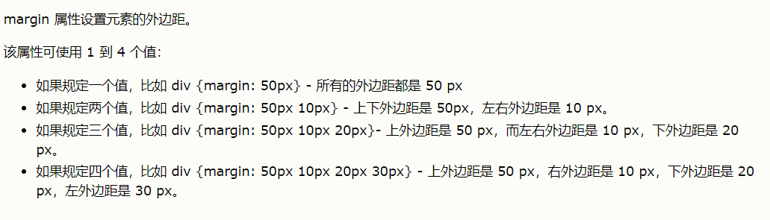

要善于使用父元素的padding而不是子元素的margin

1. display:inline;block;none;inline-block;

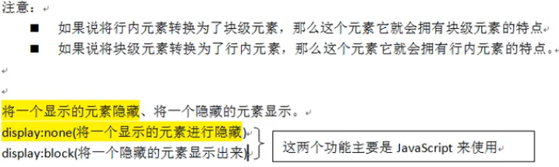

1. Position

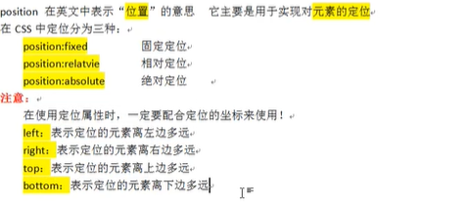

A、固定定位

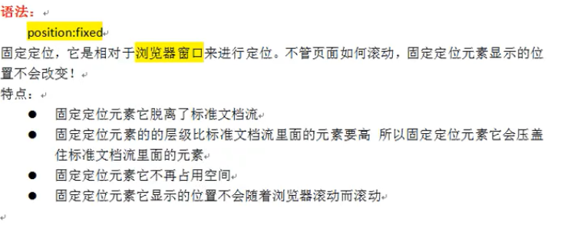

B、相对定位position：relative

相对原来的自己的定位

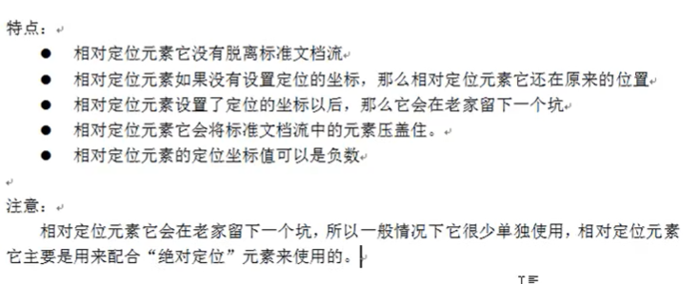

C、绝对定位position：absolute

